

**REPUBLIKA HRVATSKA**

**ŽUPANIJSKO IZBORNO POVJERENSTVO**

**OSJEČKO-BARANJSKE ŽUPANIJE**

**KLASA: 012-05/25-01/5**

**URBROJ: 2158-24-25-12**

**OSIJEK, 10. ožujka 2025.**

Na osnovi članka 43. stavka 2., u svezi članka 41. stavaka 1. i 2. Zakona o lokalnim izborima („Narodne novine“, broj 144/12, 121/16, 98/19, 42/20, 144/20 i 37/21, dalje: Zakon), Županijsko izborno povjerenstvo Osječko-baranjske županije donijelo je

**R J E Š E N J E**

O IMENOVANJU STALNOG SASTAVA

OPĆINSKOG IZBORNOG POVJERENSTVA

OPĆINE ČEMINAC

1. U stalni sastav Općinskog izbornog povjerenstva Općine Čeminac imenuju se:
2. DAVOR VUKUŠIĆ, za predsjednika
3. NIKOLINA VRANJEŠ, za potpredsjednicu
4. MIRNA GRGIĆ, za članicu
5. TOMISLAV ARTUKOVIĆ, za člana
6. MIRELA DUBRAVAC, za članicu
7. MIRSAD CERIĆ, za člana
8. Prava i obveze Općinskog izbornog povjerenstva iz točke I. ovoga Rješenja utvrđena su člankom 43. stavkom 3. i člankom 53. Zakona te pravilima Državnog izbornog povjerenstva Republike Hrvatske kojima se uređuje upravljanje dokumentarnim gradivom nastalim u radu Državnog izbornog povjerenstva Republike Hrvatske i drugih tijela za provedbu izbora.

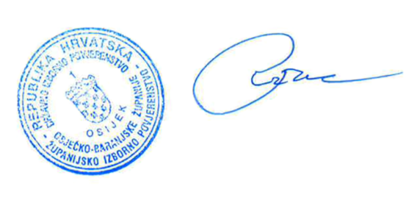

|  |  |
| --- | --- |
|  | PREDSJEDNIK  MIROSLAV ROŽAC |